Periodo de inscripción: Del martes 01 de agosto al sábado 12 de agosto de 2017
EXAMEN DE SUFICIENCIA EN INGLÉS – UP PREGRADO
Sede Miraflores: Jueves 24 de agosto
Sede San Isidro: Viernes 25 de agosto

IMPORTANTE: El trámite de inscripción al examen de suficiencia se encuentra disponible solo para los alumnos que no presenten deuda con la UP. En caso de presentar deuda, el alumno deberá regularizar su situación para que se le habilite el trámite.

Pasos a seguir:

- Ingresar al autoservicio del Power Campus con su usuario y contraseña.

- Ingresar al módulo "Trámites".

- Seleccionar "Nueva solicitud".

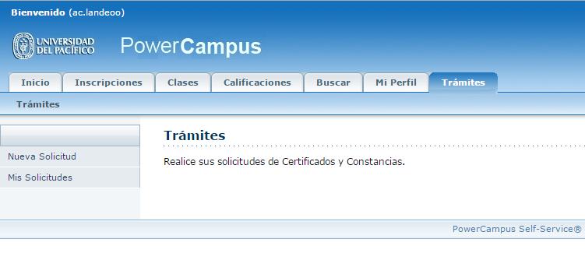

- Seleccionar su carrera en "Programa académico".

- Cuando aparezca la lista de trámites, seleccionar la opción "Examen de suficiencia en inglés".

- Seleccionar el turno deseado, solo se podrá seleccionar los turnos que cuenten con vacantes disponibles (máximo 10 cupos por turno).

- Seleccionar la opción en "Aceptar condiciones".

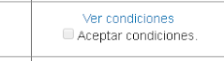

- Seleccionar la forma de pago: "Pago online" o "Cargo en boleta". El pago online solo se encuentra disponible para tarjetas Visa.

Importante: El pago con cargo en boleta se encuentra disponible solo para los alumnos que se encuentren matriculados en el periodo académico vigente. Si el alumno no se encuentra matriculado, solo podrá realizar el pago online con tarjeta VISA.

- Seleccionar el botón "Solicitar trámite".

- Si se seleccionó la opción de pago online, hacer un check en "Declaro conocer los términos y condiciones" y hacer un check en Visa.

- Completar los datos de la tarjeta con la que se desea efectuar el pago y seleccionar el botón "Pagar".

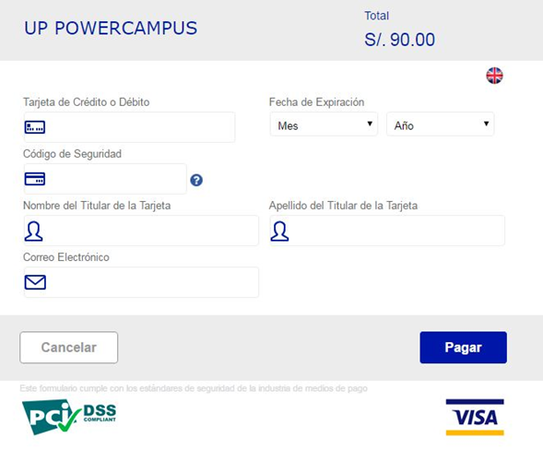

- Finalmente, se visualizará un mensaje de confirmación de la solicitud del trámite.

- Para verificar su inscripción al examen, ingresar al módulo de trámite: Trámites/Trámites/Mis Solicitudes y seleccionar el año vigente.

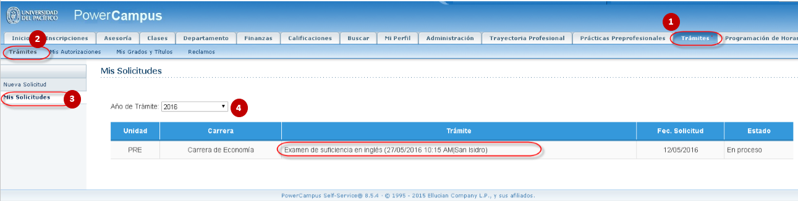

Idiomas de alto nivel
idiomas-examenes@up.edu.pe

DIRECCIÓN: Sede Miraflores: Av. Benavides 1657
Sede San Isidro: Av. Prescott 333

Actualizado: julio 2017

